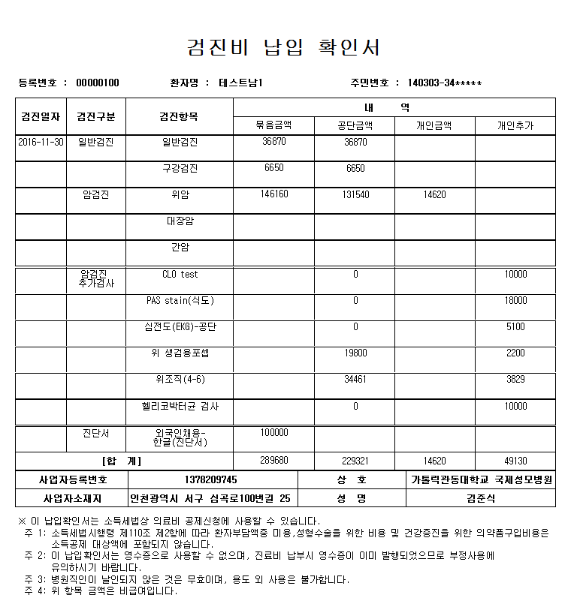
검진항목의 위생검용 포셉, 위조직을 '위조직검사' 로 묶어서 금액을 묶어서 한 개로 찍어주세요
2016.11.30일자 00000100테스트남1 입니다.

